на сайт
№ | ФИО | Должность | Ставка | фото
1 | Терещенко Олег Степанович | Электрик | 0,5 | 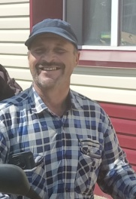
2 | Бейсембекова Алтынай Нұрланқызы | Секретарь | 1 | 
3 | Бабырова Гульшат Зейнулловна | Уборщица помещения | 1 | 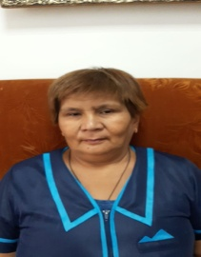
4 | Бугубаева Ганижамал Бакытжановна | Уборщица помещения | 1 | 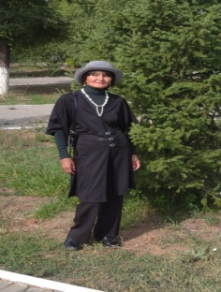
5 | Байжуманова Сауле Идирисовна | Заведующая библиотеки | 1 | 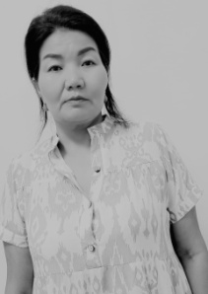
6 | Елькеева Жанар Турганалиевна | переводчик | 0,5 | 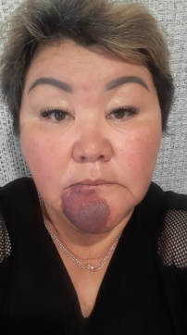
7 | Жапаров Дулат Муратович | Рабочий по обслуживанию, дворник | 1,5 | 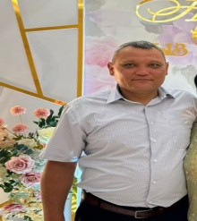
8 | Иралинова Лаззат Куанышбековна | Уборщица помещения | 1 | 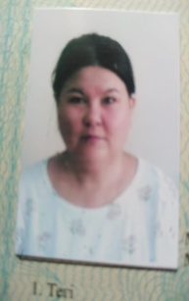
9 | Карамов Евгений Ильшатович | Инженер по оборудованию, рабочий по обслужзиванию | 1,5 | 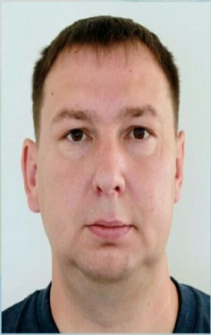
10 | Кожахметова Асель Сайлауловна | Уборщица помещения | 1 | 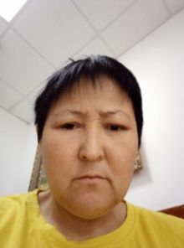
11 | Лебедева Светлана Ивановна | Уборщица помещения | 1 | 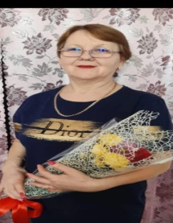
12 | Ленько Наталья Георгиевна | Уборщица помещения | 1 | 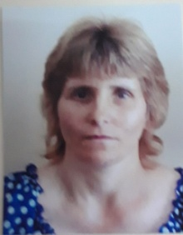
13 | Метжанов Ержан Исабекович | Водитель, слесарь | 1,5
14 | Онищенко Надежда Александровна | Уборщица помещения | 1 | 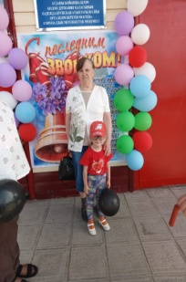
15 | Ракишева Жанар Маратовна | Делопроизводитель, лаборант | 1,5 | 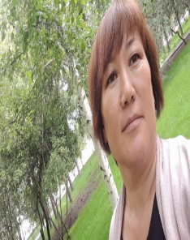
16 | Рабаджи Нина Николаевна | бухгалтер | 0,5 | 
17 | Шамаранов Руслан Мыктыбаевич | Заместитель директора по хозяйственной части, завхоз | 1,5 | 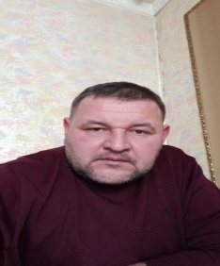
18 | Ярулина Оксана Соловатовна | Уборщица помещения | 1 | 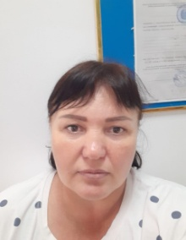
19 | Альжанова Динара Шаматовна | Главный бухгалтер, бухгалтер | 1,5 | 

